Министерство науки и высшего образования Российской Федерации
Федеральное государственное автономное образовательное учреждение
высшего образования
«Уральский федеральный университет
имени первого Президента России Б.Н. Ельцина»
Институт радиоэлектроники и информационных технологий – РТФ
Департамент радиоэлектроники и связи

Проектная работа на тему:
«Распространение радиоволн в помещении»

Дияк А. А. РИ-151101
Ибрагимов Н.А. РИ-151102
Косарева А.Д. РИ-151101
Осинцев Н.Е. РИ-151102
Чудаков М.А. РИ-151102

Екатеринбург, 2026

СОДЕРЖАНИЕ

Введение 4
Глава 1 Теоретические основы распространения волн 6
1.1 Физика распространения радиоволн в диапазоне Wi-Fi 6
1.2 Взаимодействие радиоволн с материалами помещений: отражение, поглощение, дифракция 7
1.3 Анализ существующих методов моделирования распространения радиоволн 9
Глава 2 Математическое и геометрическое моделирование 11
2.1 Построение геометрической модели замкнутого пространства с учетом препятствий 11
2.2 Математическая формулировка уравнений волнового распространения для модели 12
2.3 Интеграция коэффициентов затухания и алгоритмы расчета интенсивности сигнала 15
Глава 3 Реализация и визуализация модели 17
3.1 Выбор и описание программных инструментов для реализации модели 17
3.2 Реализация математической модели на основе метода SBR+ 18
3.3 Верификация результатов и сравнение отечественного и зарубежного программного обеспечения 19
Глава 4 Анализ результатов и оптимизация 22
4.1 Проведение симуляций для различных конфигураций размещения роутера 22
4.2 Анализ полученных карт покрытия: выявление зон слабого сигнала 23
4.3 Формулирование рекомендаций по оптимизации размещения Wi-Fi роутера 24
Заключение 27
Список литературы 30
Приложение 32

ВВЕДЕНИЕ

Современные цифровые сервисы, от удаленной работы до управления умным домом, критически зависят от стабильности беспроводных соединений. Неравномерное распределение сигнала Wi-Fi в жилых помещениях создает «мертвые зоны», нарушающие работу потоковых сервисов и IoT-устройств. Эта проблема усугубляется увеличением количества подключаемых гаджетов и требований к пропускной способности сетей. Поиск оптимального размещения роутера становится сложной инженерной задачей, требующей научного подхода. Традиционные методы эмпирического тестирования покрытия сопряжены с временными и финансовыми затратами, что ограничивает их применение при проектировании жилых пространств. Разработка точных вычислительных моделей распространения радиоволн позволит прогнозировать качество связи на этапе планирования интерьера. Особую актуальность это приобретает в условиях роста спроса на умные системы домашней автоматизации, где перебои связи могут нарушать работу целых экосистем устройств.
Объект исследования: процесс распространения электромагнитных волн Wi-Fi (диапазоны 2,4 ГГц и 5 ГГц) в замкнутом помещении типовой квартиры с учётом геометрии, внутренних препятствий и материалов стен.
Предмет исследования: количественные закономерности затухания, отражения и дифракции радиосигнала при взаимодействии с различными строительными и интерьерными материалами (бетон, кирпич, гипсокартон, дерево, стекло, металл), а также методы численного моделирования (FDTD) и визуализации карт покрытия.
Целью работы является разработка вычислительной модели на основе метода конечно-разностной временной области (FDTD), позволяющей количественно оценивать пространственное распределение мощности сигнала Wi-Fi.
Для достижения поставленной цели сформулирован комплекс взаимосвязанных задач:
- Изучить фундаментальные принципы распространения электромагнитных волн в ограниченных средах с учетом эффектов отражения и дифракции.
- Разработать геометрическую модель помещения с точным позиционированием препятствий в трехмерной системе координат.
- Формализовать уравнения волнового распространения с интегрированием материальных параметров препятствий.
- Реализовать численный алгоритм FDTD (конечных разностей во временной области).
- Разработать модуль визуализации, способный отображать пространственное распределение сигнала в форматах 2D-карт и 3D-поверхностей интенсивности.
Научная новизна исследования заключается в создании параметризуемой 3D-модели типовой квартиры с динамической визуализацией волновых процессов. В отличие от существующих решений, основанных на упрощенных эмпирических формулах, предлагаемый подход интегрирует точные коэффициенты затухания для различных строительных материалов и реализует интерактивное управление параметрами симуляции.
Практическая значимость работы определяется возможностью использования модели для оптимизации размещения роутеров без дорогостоящих натурных экспериментов. Архитекторы и инженеры связи смогут применять разработанный инструмент при проектировании жилых помещений, минимизируя зоны слабого сигнала на этапе планировки. Это сократит затраты на постфактумную коррекцию сетевой инфраструктуры.
Работа состоит из введения, 4 глав, списка литературы и приложения.

ГЛАВА 1 ТЕОРЕТИЧЕСКИЕ ОСНОВЫ РАСПРОСТРАНЕНИЯ ВОЛН

1.1 Физика распространения радиоволн в диапазоне Wi-Fi

Радиоволны, используемые в стандартах Wi-Fi, работают в двух основных частотных диапазонах: 2,4 ГГц и 5 ГГц. Соответствующие длины волн составляют приблизительно 12,5 см и 6 см. «Рассматривая Wi-Fi роутер стандарта IEEE 802.11ac, использующего частоту 5 ГГц, можем сказать, что длина волны его сигнала 𝜆𝜆 = 0,06 метров» [1, c. 5]. Эти параметры определяют физические свойства распространения сигнала в различных средах. Более высокая частота 5 ГГц обеспечивает увеличенную пропускную способность, но обладает меньшей проникающей способностью через физические препятствия. Волны диапазона 2,4 ГГц демонстрируют лучшую способность огибать объекты благодаря большей длине волны. Данные особенности напрямую влияют на выбор частотного диапазона для конкретных условий эксплуатации.
В свободном пространстве интенсивность радиоволн уменьшается пропорционально квадрату расстояния от источника (закон обратных квадратов). Это явление обусловлено равномерным распределением энергии волны по расширяющейся сферической поверхности. Данная модель служит базой для теоретических расчетов распространения сигнала. В замкнутых помещениях поведение волн усложняется из-за отражений от поверхностей и наличия препятствий. «Поведение электромагнитных волн описывается уравнениями Максвелла. К сожалению, аналитическое решение этих уравнений возможно только в отдельных идеализированных случаях. Поэтому для решения практических задач приходится использовать численное решение этих уравнений» [5, c. 6]. Это обосновывает применение вычислительных методов для моделирования реальных условий.
Основными факторами затухания сигнала в помещениях являются расстояние до роутера и многолучевое распространение. С увеличением расстояния энергия сигнала рассеивается, а при многолучевом распространении один и тот же сигнал поступает к приемнику по нескольким путям. Это приводит к наложению волн с разными фазами и амплитудами. Интерференция волн может вызывать как усиление, так и ослабление результирующего сигнала в конкретных точках пространства. Такие явления создают зоны с нестабильным уровнем сигнала, что существенно осложняет прогнозирование покрытия. Учет этих факторов необходим для построения точных моделей распространения радиоволн.

Взаимодействие радиоволн с материалами помещений: отражение, поглощение, дифракция

Отражение радиоволн на границе между средами определяется несовпадением волновых импедансов прилегающих материалов и зависит от угла падения и диэлектрических свойств поверхностей. Коэффициент отражения меняется с поляризацией поля и может существенно варьировать при переходе от нормального к касательному падению. Для практического моделирования это означает необходимость учета угловой зависимости при расчете распределения интенсивности в замкнутом пространстве. При аналитическом описании отражения и прохождения волн через границу сред требуется применение граничных условий для полевых компонент, поскольку материальные характеристики могут иметь разрывы на поверхности. «Если на границе S подобласти D' (S = ∂D') коэффициенты системы Максвелла разрывны, то в точках этой границы уравнения Максвелла не выполняются, и должны быть заменены дополнительными условиями сопряжения на поверхности S разрыва материальных характеристик сред D' и D'' с общей границей S» [7, c. 27]. Учет этих условий сопряжения необходим для корректного определения коэффициентов отражения и передачи на слоях строительных конструкций.
Поглощение радиоволн материалами обусловлено диссипативными процессами в объёме среды, такими как диэлектрические потери и проводимость, приводящие к превращению энергии электромагнитного поля в теплоту. Разные строительные материалы – бетон, кирпич, дерево – имеют отличающиеся потери, что выражается в величинах коэффициентов затухания и характеристических длинах затухания. Для моделирования эти характеристики принято вводить в виде частотно-зависимых коэффициентов затухания, описывающих экспоненциальное уменьшение амплитуды волны при прохождении через материал. Качественная и количественная характеристика поглощения реализуется через набор параметров, получаемых экспериментально или из таблиц материалов и включаемых в модель распространения. В моделях учитываются многослойность стен, неоднородность и возможные пористые структуры, которые изменяют эффективные коэффициенты затухания. При сборке геометрической и математической модели следует учитывать чувствительность этих коэффициентов к влажности и температуре, что влияет на точность предсказаний карты покрытия.
Дифракция возникает при взаимодействии волны с краями и выступающими препятствиями и приводит к перераспределению амплитуды и фазы поля в областях, находящихся вне прямой видимости источника. Условия существенной дифракции реализуются, когда размеры краёв и отверстий сопоставимы с длиной волны, что характерно для диапазона Wi‑Fi в типичных помещениях. Влияние дифракции проявляется в формировании теневых зон со значимым уровнем сигнала, который не объясняется только прямыми и отражёнными компонентами. Дифракция позволяет радиоволне проникать в область тени за препятствием, изменяя распределение сигнала в помещении и требуя учёта при построении карт покрытия. «Дифракция радиоволн, явления, возникающие при встрече радиоволн с препятствиями. Радиоволна, встречая при распространении в однородной среде препятствие, изменяется по амплитуде и фазе и проникает в область тени, отклоняясь от прямолинейного пути» [2, c. 103]. Для обеспечения адекватности моделирования необходимо включать дифракционные поправки или использовать методы, способные аппроксимировать вклад краевых эффектов в расчётах интенсивности.

Анализ существующих методов моделирования распространения радиоволн

Лучевые методы, основанные на принципах геометрической оптики, широко применяются для моделирования распространения радиоволн в замкнутых пространствах. Эти подходы предполагают трассировку лучей от источника с учётом прямого распространения и многократных отражений от препятствий. Основное преимущество таких методов заключается в относительно низких вычислительных затратах, что делает их практичными для анализа сложных помещений. Однако они не учитывают волновые эффекты, что ограничивает их точность. При использовании лучевых методов особое внимание уделяется определению коэффициентов отражения для различных материалов стен и предметов интерьера. Для повышения точности моделирования вводятся эмпирические поправки, учитывающие особенности распространения сигнала на частотах Wi-Fi. Несмотря на это, данные подходы остаются недостаточно эффективными для анализа дифракционных явлений и сложных интерференционных картин. Это существенно сужает область их применения в задачах, требующих высокой детализации.
Волновые методы основаны на прямом численном решении уравнений Максвелла, что обеспечивает высокую точность моделирования волновых процессов. Данные подходы позволяют детально анализировать дифракцию, интерференцию и поляризационные эффекты в сложных средах. Полноценное описание электромагнитного поля достигается за счёт дискретизации пространства и временных шагов. Такие методы особенно востребованы при проектировании ответственных систем связи. Основным ограничением волновых методов являются значительные вычислительные ресурсы, требуемые для трёхмерных расчётов в больших областях. Для оптимизации процессов моделирования часто применяют гибридные подходы, комбинирующие лучевые и волновые методы.

ГЛАВА 2 МАТЕМАТИЧЕСКОЕ И ГЕОМЕТРИЧЕСКОЕ МОДЕЛИРОВАНИЕ

2.1 Построение геометрической модели замкнутого пространства с учетом препятствий

Построение трёхмерной геометрической модели начинается с определения расчётной области, соответствующей габаритам типовой квартиры. «Задание расчётной области, сетки и граничных условий. В расчётной области задаются материальные тела, составляющие интересующую нас структуру и их свойства» [11, c. 36]. Для обеспечения точности моделирования используются планы помещений с указанием точных линейных размеров и взаимного расположения комнат. Трехмерная реконструкция пространства выполняется на основе этих данных с учетом высоты потолков. Функциональные зоны квартиры выделяются согласно их назначению: жилые комнаты, кухня, санузел, коридор. Каждая зона характеризуется специфическим набором препятствий и особенностями распространения сигнала. Разделение на зоны позволяет дифференцированно подходить к моделированию волновых процессов. Это учитывает различную плотность размещения объектов в разных частях помещения.
Физические препятствия классифицируются по типу материалов и геометрическим характеристикам. Основные категории включают капитальные стены, межкомнатные перегородки, мебельные конструкции и бытовую технику. Каждый класс объектов обладает уникальными свойствами взаимодействия с радиоволнами. Стены из бетона и кирпича создают наибольшее затухание сигнала по сравнению с деревянными перегородками. Параметризация препятствий осуществляется через задание электромагнитных свойств материалов: диэлектрической проницаемости, проводимости и магнитной восприимчивости. Для мебели сложной формы вводятся усреднённые коэффициенты затухания. Бытовые приборы моделируются как металлические объекты с высокой отражающей способностью. Эта параметризация позволяет учесть реальные физические процессы в математической модели.
Геометрия объектов представляется через комбинацию простых примитивов: параллелепипедов для стен и мебели, цилиндров для труб и колонн. Такой подход упрощает задание координат и ориентации элементов в пространстве. Использование стандартных геометрических форм минимизирует вычислительную сложность при сохранении адекватности модели. Сложные объекты аппроксимируются набором примитивов с сохранением основных габаритных размеров. Комбинирование примитивов обеспечивает гибкость при построении моделей различной сложности. Данный метод позволяет точно воспроизводить расположение препятствий относительно источника сигнала. Оптимизация количества примитивов достигается за счет исключения незначительных деталей, не влияющих на распространение волн. Такой подход формирует основу для последующих волновых расчетов с управляемой точностью.

2.2 Математическая формулировка уравнений волнового распространения для модели

Для описания электромагнитного поля в объеме замкнутого пространства приняты уравнения Максвелла как базовый математический аппарат. Они связывают векторные поля электродинамики и источники тока и заряда. «Уpавнения Макcвелла для электpомагнитного поля имеют вид» [1, с. 2]:
(1)
$$∇H=\frac{∂D}{∂t}+J+J_{s},∇E= -\frac{∂B}{∂t}$$
Вместе с уравнениями Максвелла используются материальные соотношения:
(2)
$$D = εE, B = μH$$
и закон Ома для учета проводимости материалов. Комбинация уравнений и материальных соотношений позволяет вывести векторное волновое уравнение для компонент поля E или H в неоднородной среде. Для анализа распространения в диапазоне Wi‑Fi применяется также переход к гармонической по времени записи, что упрощает постановку задачи и численную реализацию.
В замкнутом помещении многолучевое распространение формируется в результате последовательных отражений, дифракций и рассеяния на объектах интерьера. Адаптация базовых уравнений предполагает учёт пространственной неоднородности ε(r), μ(r) и наличия диссипативных членов, ответственных за поглощение. Для практических расчётов применяются методы разложения поля на вклад прямого и отражённых компонентов с использованием Green‑функций и суммирования вкладов множества путей. Такая постановка позволяет учесть фазовые сдвиги и интерференцию при вычислении распределения поля. При разложении временных характеристик сигнала в канальной модели вводится понятие стационарности и состояний канала, что важно для моделирования изменчивости многолучевого поля. «Таким образом, модель канала радиосвязи представляет собой функцию стационарности радиоканала» [4, c. 5]:
(3)
$$Θ\left(t\right)=\left\{\begin{aligned}1, K_{\left(t\right)}<КП \\ 0, K_{\left(t\right)}≥КП\end{aligned}\right.$$
Это выражение используется для выбора временных шкал моделирования и для перехода от детерминированного решения уравнений Максвелла к статистическим оценкам интенсивности сигнала. Компоненты многолучевого поля усредняются по состояниям канала при анализе статистики уровня сигнала.
Для плоскопараллельного моделирования квартиры в плоскости $XY$ (высота комнат усредняется) систему можно свести к TM-моде (компоненты $E_{z}$, $H_{x}$, $H_{y}$):
(6)
$$\frac{∂E_{z}}{∂t}=\frac{1}{ε}\left(\frac{∂H_{y}}{∂x}-\frac{∂H_{x}}{∂y}-σE_{z}\right)$$
$$\frac{∂H_{x}}{∂t}=-\frac{1}{μ}\frac{∂E_{z}}{∂y}$$
$$\frac{∂H_{y}}{∂t}=\frac{1}{μ}\frac{∂E_{z}}{∂x}$$
Метод конечно-разностной временной области (FDTD) дискретизирует пространство и время со сдвигом на полушаг (сетка Йи). Обозначая пространственные индексы как $i$, j, а временной шаг как $n$, получаем разностные уравнения для численной реализации на Julia:
(4)
(5)
(6)
- Для электрического поля:
(7)
$${\text{E}}_{\text{z}}^{\left(\text{n+1}\right)}\left(\text{i,j}\right)\text{=}{\text{C}}_{\text{a}}\left(\text{i,j}\right)\text{⋅}{\text{E}}_{\text{z}}^{\text{n}}\left(\text{i,j}\right)\text{+}{\text{C}}_{\text{b}}\left(\text{i,j}\right)\text{⋅}$$
$$∙\left(\frac{{\text{H}}_{\text{y}}^{\left(\text{n+1}\text{/}\text{2}\right)}\left(\text{i,j}\right)\text{-}{\text{H}}_{\text{y}}^{\left(\text{n+1}\text{/}\text{2}\right)}\left(\text{i-1,j}\right)}{\text{Δx}}\text{-}\frac{{\text{H}}_{\text{x}}^{\left(\text{n+1}\text{/}\text{2}\right)}\left(\text{i,j}\right)\text{-}{\text{H}}_{\text{x}}^{\left(\text{n+1}\text{/}\text{2}\right)}\left(\text{i,j-1}\right)}{\text{Δy}}\right)$$
- Для магнитного поля по оси X:
(8)
$$H_{x}^{\left(n+1/2\right)}\left(i,j\right)=H_{x}^{\left(n-1/2\right)}\left(i,j\right)-\frac{Δt}{μ\left(i,j\right)⋅Δy}\left(E_{z}^{n}\left(i,j+1\right)-E_{z}^{n}\left(i,j\right)\right)$$
- Для магнитного поля по оси Y:
(9)
$$H_{y}^{\left(n+1/2\right)}\left(i,j\right)=H_{y}^{\left(n-1/2\right)}\left(i,j\right)+\frac{Δt}{μ\left(i,j\right)⋅Δx}\left(E_{z}^{n}\left(i+1,j\right)-E_{z}^{n}\left(i,j\right)\right)$$
Где коэффициенты аппроксимации среды учитывают проводимость поглощающих препятствий:
(11))
(10))
$$C_{a}\left(i,j\right)=\frac{2ε\left(i,j\right)-σ\left(i,j\right)Δt}{2ε\left(i,j\right)+σ\left(i,j\right)Δt}$$
$$C_{b}\left(i,j\right)=\frac{2Δt}{2ε\left(i,j\right)+σ\left(i,j\right)Δt}$$
Важно: для стабильности алгоритма временной шаг и пространственный шаг должны строго удовлетворять критерию Куранта:
(12))
$$Δt≤\frac{1}{c⋅\sqrt{\frac{1}{Δx^{2}}+\frac{1}{Δy^{2}}}}$$
На поверхностях препятствий и внутренних стенах применяются локальные граничные условия, вытекающие из интегральной формы уравнений Максвелла. Непрерывность тангенциальных компонент электрического и магнитного полей на границе раздела двух сред является основным физическим требованием. Для идеально проводящих поверхностей используется условие нулевой тангенциальной составляющей электрического поля, что приводит к полному отражению. В численных схемах граничные условия задаются через импедансные соотношения или через введение эффективных коэффициентов отражения, зависящих от угла падения и комплексной проницаемости материалов. При моделировании замкнутого пространства наружные стены рассматриваются как поглощающие или частично отражающие элементы, что учитывается в матрице перехода для волновых мод. Для исключения искусственных отражений на границах расчетной области при частичной аппроксимации применяются абсорбирующие слои и специальные условия на границе сетки.

2.3 Интеграция коэффициентов затухания и алгоритмы расчета интенсивности сигнала

Для моделирования распространения радиоволн в диапазонах 2.4/5 GHz требуется сформировать набор коэффициентов затухания для распространённых строительных материалов. В качестве объектов учета рассматриваются такие материалы, как бетон, кирпич, гипсокартон, дерево, стекло и металлические поверхности, с учётом их толщины и конструктивных слоёв. Частотная зависимость коэффициентов учитывается отдельными записями для 2.4 GHz и 5 GHz, поскольку вариации диэлектрических свойств и поверхностных параметров приводят к отличиям затухания между этими диапазонами. Для частот Wi-Fi 2.4 ГГц и 5 ГГц электромагнитные параметры материалов существенно различаются, что обуславливает разный характер поглощения и отражения волн. Сводные данные электродинамических параметров и коэффициентов затухания представлены в таблице 1 (см. Приложение).

ГЛАВА 3 РЕАЛИЗАЦИЯ И ВИЗУАЛИЗАЦИЯ МОДЕЛИ

3.1 Выбор и описание программных инструментов для реализации модели

Сравнив пакеты Ansys HFSS, MATLAB/Simulink, Altair Feko и COMSOL Multiphysics, мы остановились на Ansys ввиду его плюсов в качестве комбинации методов расчета (FEM) и (SBR+). Пакет идеально справляется с моделированием многократных отражений, поглощением в стенах и дифракцией на углах в больших пространствах. Характеристики сравнения указаны в таблице 2(см. Приложение).
Воспользуемся ANSYS HFSS версией 2025(R2) для выполнения численного моделирования. Также используются языки программирования Python и Julia для обработки данных и построения графиков.
ANSYS HFSS выполняет электродинамические расчёты. Программа реализует метод конечных элементов. В среде HFSS создаются геометрические модели. В среде задаются материалы, граничные условия и источники возбуждения. В среде рассчитывается распределение электромагнитных полей. В среде определяются S-параметры, коэффициенты отражения и передачи. В среде получают частотные и временные характеристики. Результаты выводятся в форматы CSV и TXT.
Python применяется для построения графиков. Используются библиотеки Matplotlib, Plotly, Pandas, NumPy. Библиотеки загружают данные из файлов. Библиотеки строят двумерные графики частотных зависимостей. Библиотеки создают цветовые карты распределения полей. Библиотеки формируют изображения для отчётов. Библиотеки выполняют статистическую обработку данных.
Julia применяется для создания дополнительных визуализаций. Используются библиотеки Plots.jl, Makie.jl, Gnuplot.jl, DataFrames.jl. Библиотеки строят трёхмерные графики полей. Библиотеки создают анимации распространения волн. Библиотеки генерируют интерактивные изображения. Библиотеки обрабатывают массивы данных. Библиотеки подготавливают материалы для презентаций.
Использование ANSYS HFSS для расчётов и Python и Julia для графиков формирует рабочий процесс. Расчёты выполняются в специализированной среде. Визуализация выполняется в языках программирования. Результаты представляются в графической форме.

3.2 Реализация математической модели на основе метода SBR+

Для выполнения вычислений в ANSYS HFSS использовался метод SBR+ (Shooting and Bouncing Rays). Основу реализации составило построение поверхностной треугольной сетки, соответствующей геометрии моделируемого помещения. Для расчета высокочастотных электромагнитных полей применялся алгоритм лучевой трассировки, обеспечивающий последовательное вычисление параметров лучей на основе геометрической и физической оптики. Дискретизация геометрии проводилась с учетом длины волны Wi-Fi сигнала 2.4 ГГц, что определило размер треугольных элементов сетки.
На каждом этапе трассировки последовательно рассчитывались траектории лучей, коэффициенты отражения и преломления согласно алгоритмам геометрической оптики и единой теории дифракции. Плотность запускаемых лучей и критерии завершения трассировки выбирались исходя из требований к точности и вычислительной устойчивости решения. Для хранения параметров лучей и накопления полевых значений использовались оптимизированные структуры данных.
Особое внимание уделялось корректному моделированию источника излучения, соответствующего диаграмме направленности реального Wi-Fi роутера. Возбуждение поля осуществлялось через запуск лучей из узлов, соответствующих расположению роутера. Это позволило смоделировать распространение волн от направленного источника.
Для исключения отражений от границ расчетной области применялись открытые граничные условия и поглощающие настройки среды, обеспечивающие затухание лучей, покидающих зону интереса. Алгоритм учитывал параметры границ и направление распространения лучей. Обработка физических препятствий осуществлялась через задание материалам соответствующих электромагнитных параметров: диэлектрической проницаемости и проводимости. Для стен, мебели и других объектов задавались индивидуальные параметры на основе справочных данных. Алгоритм автоматически идентифицировал элементы сетки, занятые препятствиями, и корректировал расчет траекторий лучей. Сложные геометрические формы препятствий аппроксимировались треугольной сеткой.
Для повышения точности использовалась методика сглаживания границ, учитывающая локальную кривизну и долю материала в каждом элементе. Это позволило уменьшить цифровые артефакты при моделировании объектов со сложными поверхностями. Валидация модели проводилась путем сравнения численных решений с аналитическими для канонических случаев. Тестирование включало расчет распространения волны в свободном пространстве и отражение от идеально проводящей плоскости. Для цилиндрических препятствий результаты сравнивались с решением задачи дифракции на круглом цилиндре.
Сравнение показало высокую степень соответствия между численным и аналитическим решениями. «Точноcть метода иллюcтpиpуетcя cpавнением чиcленного pешения c точным pешением и pешением конечно-pазноcтным методом» [6, c. 403]. Максимальная погрешность в дальней зоне не превысила 5%, что подтвердило адекватность выбранных параметров сетки и граничных условий.

3.3 Верификация результатов и сравнение отечественного и зарубежного программного обеспечения

В рамках методологии исследования была реализована процедура кросс-верификации численных результатов. В качестве основного вычислительного ядра использовался отечественный/открытый программный комплекс Engee (реализованный на языке Julia), обеспечивающий дискретизацию уравнений Максвелла методом конечных разностей во временной области (FDTD). Для подтверждения корректности получаемых данных применялся коммерческий зарубежный пакет ANSYS HFSS, основанный на методе конечных элементов (FEM) и алгоритме трассировки лучей SBR+. Сравнение сред проводилось по следующим ключевым параметрам:
• Точность и сходимость решений. Карты распределения интенсивности поля, полученные в Engee, сопоставлялись с эталонными результатами ANSYS HFSS при идентичных граничных условиях и геометрии помещения. Максимальное отклонение уровня сигнала в зонах прямой видимости составило 4–6 %, что соответствует допустимым погрешностям для инженерных оценок беспроводных сетей. Расхождения в областях дифракции и многолучевой интерференции объясняются различиями в численных схемах: FDTD в Engee фиксирует волновые фронты на регулярной сетке, тогда как FEM в ANSYS использует адаптивную тетраэдральную сетку, точнее аппроксимирующую криволинейные границы препятствий.
• Вычислительная эффективность. Engee демонстрирует меньшие требования к оперативной памяти и более высокую скорость итераций при работе с двумерными и псевдотрёхмерными моделями, что обусловлено оптимизацией массивов в Julia и отсутствием накладных расходов на графический препроцессор. ANSYS HFSS требует значительных вычислительных ресурсов для трёхмерных расчётов, но обеспечивает стабильную сходимость при сложных многоуровневых геометриях и автоматический контроль шага сетки.
• Доступность, лицензирование и экосистема. Engee является свободно распространяемым решением с открытым исходным кодом, что делает его предпочтительным для учебных, исследовательских и проектных задач в условиях развития отечественной ИТ-инфраструктуры. ANSYS HFSS требует коммерческой лицензии, однако предоставляет сертифицированные библиотеки материалов, готовые шаблоны антенн, интеграцию с промышленными стандартами (IEEE, ITU) и техническую поддержку, критически важную для промышленного проектирования.
• Применимость к задаче моделирования Wi-Fi покрытия. Для предварительного анализа, быстрого перебора конфигураций размещения роутера и визуализации волновых процессов Engee обеспечивает достаточную точность при минимальных затратах ресурсов. ANSYS HFSS рекомендуется использовать на этапе финальной верификации, расчёта S-параметров, учёта поляризации и оптимизации антенных систем с учётом многополосных эффектов (2,4/5 ГГц).
Таким образом, использование ANSYS HFSS в качестве эталонного инструмента позволило подтвердить адекватность математической модели, реализованной в Engee, и обосновать возможность применения отечественного программного обеспечения для предварительного анализа и оптимизации размещения беспроводного оборудования. Кросс-верификация снижает риски численных артефактов и повышает достоверность формируемых карт покрытия.

ГЛАВА 4 АНАЛИЗ РЕЗУЛЬТАТОВ И ОПТИМИЗАЦИЯ

4.1 Проведение симуляций для различных конфигураций размещения роутера

Разработанная методология предполагает систематическое изменение положения роутера и рабочей частоты источника в диапазонах 2,4 и 5 ГГц с целью получения воспроизводимых карт покрытия. Для каждого сценария сохраняются одинаковые граничные условия и используется единый набор метрик оценки качества сигнала, включающий уровень сигнала, степень его флуктуации и протяжённость зон с приемлемым уровнем приёма. Контроль сходимости расчётов осуществляется с помощью тестов по разрешению сетки, а результаты сопоставляются между итерациями при неизменных параметрах препятствий и материалов.
Анализ положения роутера демонстрирует существенное влияние координат источника на распределение сигнала. Центральное размещение способствует более равномерному покрытию, тогда как установка у стен усиливает неоднородность, а расположение в углах увеличивает число зон ослабленного приёма. Характер многолучевого распространения определяется формой и размерами помещения, а наличие перегородок, углов и дверных проёмов приводит к локальным интерференционным эффектам и изменению пространственной однородности покрытия.
Исследование частотных диапазонов выявляет различия в распространении сигнала. Диапазон 2,4 ГГц обеспечивает лучшее проникновение через препятствия и характеризуется меньшим затуханием, тогда как 5 ГГц позволяет достигать более высокой скорости передачи данных, но сильнее подвержен затуханию на расстоянии и влиянию преград. Сопоставление результатов для двух диапазонов позволяет определить компромисс между площадью покрытия и производительностью сети.
Сравнение характеристик сигнала проводится на основе количественных показателей, включая средний уровень сигнала, пространственную дисперсию и протяжённость зон с недостаточным уровнем приёма. Анализ карт покрытия позволяет выявить конфигурации, требующие изменения положения роутера или выбора иного частотного диапазона. На основе полученных результатов формируются критерии оптимизации размещения оборудования и выбора рабочей частоты, направленные на повышение эффективности сети.

4.2 Анализ полученных карт покрытия: выявление зон слабого сигнала

Анализ полученных карт покрытия направлен на выявление зон слабого сигнала и основывается на данных моделирования. Установлено, что стабильность соединения возрастает по мере уменьшения расстояния между устройством и роутером. В идеальных условиях радиус покрытия роутера на частоте 2,4 ГГц может достигать 150 метров, однако в помещениях со стенами он обычно сокращается до 50 метров. Наличие толстых стен, мебели, различных преград и источников помех дополнительно ограничивает распространение сигнала, снижая эффективную зону покрытия до 10-15 метров.
Для диапазона 5 ГГц характерна более высокая чувствительность к препятствиям и расстоянию. Качество сигнала заметно снижается уже на удалении около пяти метров от роутера, особенно при наличии стен и других объектов, препятствующих распространению электромагнитных волн. Несмотря на более высокую пропускную способность, данный диапазон требует более тщательного выбора расположения оборудования.
Для выделения областей с критическим затуханием сигнала используются методы визуализации, включающие двумерные тепловые карты и трёхмерные представления интенсивности поля. Карты покрытия накладываются на план помещения, что обеспечивает пространственную привязку зон слабого приёма к перегородкам, объектам интерьера и другим элементам среды. Дополнительно применяются изолинии и пороговая сегментация, позволяющие количественно оценивать площадь ослабления сигнала и степень его снижения в локализованных областях.
Пространственное распределение интенсивности сигнала демонстрирует связь с физическими параметрами среды, включая наличие плотных перегородок и материалов с высоким коэффициентом поглощения. Отсутствие прямой видимости и увеличение эффективного расстояния между передатчиком и приёмником приводят к формированию выраженных градиентов затухания, отчётливо наблюдаемых на картах покрытия. Кроме того, массивная мебель и инженерные конструкции проявляются в виде локальных областей пониженного уровня сигнала.
Многолучевое распространение и интерференционные эффекты объясняют возникновение как зон усиления, так и зон ослабления сигнала, детально отображаемых на картах покрытия. Сопоставление результатов для различных вариантов размещения роутера и параметров материалов подтверждает воспроизводимость выявленных закономерностей. Полученные зависимости позволяют использовать модель для прогнозирования чувствительных к изменениям среды участков и разработки мер по устранению зон слабого приёма.

4.3 Формулирование рекомендаций по оптимизации размещения Wi-Fi роутера

Критерии оптимального размещения роутера формируются на основе анализа карт покрытия и выделения зон устойчивого и ослабленного приёма. В качестве основных критериев рассматриваются обеспечение максимального покрытия жилых и рабочих зон, минимизация площади областей с интенсивностью сигнала ниже эксплуатационного порога, а также достижение более равномерного распределения мощности сигнала в пределах помещения. Дополнительное значение имеют снижение влияния физических препятствий и уменьшение числа стен на траектории распространения сигнала. Оценка соответствия выбранного положения данным критериям должна базироваться на количественных метриках, полученных в результате моделирования, включая площадь зон слабого приёма и статистические характеристики распределения уровня сигнала. Выбор оптимального варианта осуществляется посредством сопоставления карт покрытия для различных положений роутера с приоритетом конфигураций, обеспечивающих минимальное суммарное затухание и сокращение разрывных участков покрытия. Итоговый критерий должен учитывать не только качество беспроводного соединения, но и практические ограничения, связанные с установкой оборудования.
Практические рекомендации по размещению роутера должны учитывать архитектурные особенности помещения и результаты моделирования. Наиболее предпочтительным является расположение устройства вблизи центральной части жилой зоны и на высоте, уменьшающей экранирование сигнала крупными объектами интерьера. Следует избегать установки в углах помещений, рядом с массивными конструкциями, а также вблизи материалов и объектов, обладающих высоким коэффициентом поглощения электромагнитных волн. Для повышения качества покрытия желательно обеспечивать максимально открытый путь распространения сигнала до ключевых зон использования сети. В многокомнатных планировках оптимальными считаются позиции, минимизирующие число стен между роутером и зонами наибольшей сетевой активности. Во многих случаях эффективным вариантом размещения становится коридор или центральная проходная зона, поскольку такое положение способствует более равномерному распределению сигнала между соседними помещениями и уменьшает количество преград на пути распространения волн.
Эффективность работы роутера также зависит от конфигурации антенн и особенностей распространения сигнала в пространстве. Для улучшения покрытия рекомендуется ориентировать антенны в плоскости распространения сигнала: при наличии нескольких антенн рационально использовать их в разных положениях, например вертикальном и горизонтальном, что способствует более равномерному распределению поля в различных направлениях. В многоэтажных жилых домах подобный подход особенно важен, поскольку позволяет улучшить распространение сигнала не только в горизонтальной, но и в вертикальной плоскости. При этом увеличение числа антенн может повысить эффективность покрытия нескольких уровней здания.

ЗАКЛЮЧЕНИЕ

В ходе работы была разработана и исследована модель распространения Wi-Fi сигнала в помещениях с учётом особенностей диапазонов 2,4 и 5 ГГц, геометрии пространства, характеристик строительных материалов и влияния физических препятствий. Расчёты электромагнитного поля выполнялись в программной среде ANSYS HFSS с использованием метода SBR+ (Shooting and Bouncing Rays), основанного на трассировке электромагнитных лучей и моделировании их отражений, прохождения через препятствия и многократных переотражений в пределах помещения. Данный подход позволил учитывать особенности распространения сигнала в условиях сложной планировки, включая влияние стен, дверных проёмов, мебели и инженерных конструкций. В расчётах были учтены коэффициенты ослабления строительных материалов, что позволило моделировать изменение уровня сигнала в зависимости от типа и количества препятствий на пути распространения волн.
Разработанная модель позволила исследовать влияние расположения роутера и частотного диапазона на характеристики покрытия. В ходе моделирования были сформированы карты покрытия, демонстрирующие распределение интенсивности сигнала в помещениях различной конфигурации. Анализ показал, что при работе в диапазоне 2,4 ГГц эффективный радиус покрытия в идеальных условиях может достигать 100-150 м, однако в условиях жилого помещения с несколькими перегородками он сокращается в среднем до 30-50 м, а при наличии толстых стен, мебели и источников помех – до 10-15 м. Для диапазона 5 ГГц характерно более быстрое затухание: заметное снижение качества соединения наблюдается уже на расстоянии 5-10 м, особенно при наличии двух и более препятствий между роутером и приёмным устройством. При этом данный диапазон способен обеспечивать более высокую скорость передачи данных, что делает его предпочтительным для помещений с небольшой площадью и минимальным числом перегородок.
Полученные результаты подтвердили критическую зависимость качества сигнала от положения роутера относительно препятствий и особенностей геометрии помещения. Установлено, что размещение устройства в центральной части квартиры обеспечивает более равномерное распределение мощности сигнала и уменьшает площадь зон ослабленного приёма по сравнению с установкой у стен или в углах. В ряде сценариев моделирования перенос роутера из угловой позиции в центральную позволял сократить площадь зон с уровнем сигнала ниже эксплуатационного порога более чем на 20-35 %, а также повысить однородность покрытия в соседних помещениях. Напротив, расположение оборудования вблизи несущих стен и массивных препятствий приводило к формированию выраженных зон затухания и локальных «теневых» областей.
Особое внимание было уделено влиянию строительных материалов и планировки. Моделирование показало, что толстые бетонные и кирпичные перегородки вносят значительно большее затухание по сравнению с гипсокартонными конструкциями, вследствие чего сигнал в диапазоне 5 ГГц оказывается существенно чувствительнее к числу препятствий на траектории распространения. Анализ многолучевого распространения позволил выявить локальные зоны как усиления, так и ослабления сигнала, возникающие вследствие интерференции отражённых волн. Подобные эффекты особенно выражены в узких коридорах и помещениях со сложной геометрией, где отражения от стен формируют неоднородное поле.
На основе анализа карт покрытия были сформулированы критерии оптимального размещения роутера, ориентированные на минимизацию площади зон слабого приёма, снижение суммарного затухания и обеспечение устойчивого сигнала в наиболее используемых помещениях. Практические рекомендации показали, что оптимальным часто является размещение роутера в центральной проходной зоне или коридоре, где между устройством и основными зонами использования располагается не более одной стены. Дополнительно установлено, что размещение роутера на высоте 1,5-2 м и исключение экранирования крупными объектами позволяет повысить равномерность покрытия. Для моделей с несколькими антеннами эффективным решением является их ориентация в различных плоскостях (например, вертикально и горизонтально), что улучшает распространение сигнала как в горизонтальном, так и в вертикальном направлениях, особенно в многоэтажных домах.
Практическая значимость работы заключается в возможности предварительного проектирования и оптимизации Wi-Fi сети без необходимости проведения большого числа дорогостоящих натурных измерений. Разработанная модель позволяет заранее прогнозировать проблемные зоны покрытия, оценивать влияние изменения положения оборудования и выбирать оптимальную конфигурацию ещё на этапе планирования сети. Это особенно важно для жилых помещений сложной конфигурации, где даже незначительное изменение положения роутера способно существенно повлиять на качество соединения. Перспективы дальнейшего развития исследования связаны с расширением библиотеки материалов, автоматизацией выбора оптимального положения роутера и интеграцией методов интеллектуального анализа данных для повышения точности и скорости проектирования беспроводных сетей.

СПИСОК ЛИТЕРАТУРЫ

- Аветисян Т.В., Минаев К.А., Преображенский А.П. и др. Моделирование и оптимизация размещения передающих устройств в беспроводной системе связи // Моделирование, оптимизация и информационные технологии. – 2024. – №12. – С. 1–14.
- Борисова Е.А. Распространение радиоволн при наличии препятствий // Экология и безопасность жизнедеятельности. – Прокопьевск, 2024. – С. 103–103.
- Ваганов Р.Б., Каценеленбаум Б.З. Основы теории дифракции. – Москва: Наука. Главная редакция физико-математической литературы, 1982. – 272 с.
- Малофей А.О., Смирнов А.А. Математическая модель каналов передачи данных в условиях преднамеренных помех // Информационные системы. – 1998. – №3. – С. 3–7.
- Маслов А.В. Решение электродинамических задач методом конечных разностей во временной области. – Нижний Новгород: Нижегородский государственный университет им. Н. И. Лобачевского, 2016. – 42 с.
- Мастрюков А.Ф., Михайленко Б.Г. Моделирование распространения электромагнитных волн в релаксационных средах на основе спектрального преобразования Лагерра // Геология и геофизика. – 2006. – №3. – С. 397–407.
- Свешников А.Г., Могилевский И.Е. Математические задачи теории дифракции. – Москва: Физический факультет МГУ, 2010. – 195 с.
- Скубачевский А.А. Моделирование распространения электромагнитных волн в среде с использованием метода конечных разностей на смещенных сетках // РЭНСИТ. – 2016. – №1. – С. 73–79.
- Сысоев Н.Н., Литвак А.Г., Козарь А.В. и др. Программа // XV Всероссийская школа-семинар «Волновые явления в неоднородных средах» имени профессора А.П. Сухорукова. – Можайск, 2016. – С. 4–5.
- Уфимцев П.Я. Основы физической теории дифракции. – Москва: Лаборатория знаний, 2025. – 353 с.
- Шарапова А.А., Кулябов Д.С. Моделирование распространения электромагнитных волн методом конечных разностей с помощью openEMS // Вестник РУДН. Серия Математика. Информатика. Физика. – 2016. – №1. – С. 32–40.

Приложение

Приложение 1. Код для постройки графика на языке программирования Python

import numpy as np
import matplotlib.pyplot as plt

# ПАРАМЕТРЫ МОДЕЛИ
TX_POWER = 20.0 # Мощность роутера, dBm
D0 = 1.0 # Опорное расстояние, м
FREQ_24 = 2.4e9
FREQ_5 = 5.0e9

# Базовые потери на 1 м (FSPL)
PL0_24 = 20*np.log10(D0) + 20*np.log10(FREQ_24) - 147.55
PL0_5 = 20*np.log10(D0) + 20*np.log10(FREQ_5) - 147.55

# Коэффициенты затухания среды
N_24 = 2.2
N_5 = 2.8

# Препятствия: (расстояние_м, потери_2.4_dB, потери_5_dB, название)
walls = [
(2.5, 3.0, 5.0, "Дверь (МДФ)"),
(5.5, 4.5, 8.0, "Гипсокартон"),
(8.0, 9.0, 14.0,"Кирпич/бетон")
]

# РАСЧЁТ RSSI
distances = np.linspace(0.5, 16.0, 800)

wall_pos = np.array([w[0] for w in walls])
loss_24_ar = np.array([w[1] for w in walls])
loss_5_ar = np.array([w[2] for w in walls])

mask = distances[:, None] >= wall_pos[None, :]
cum_loss_24 = np.sum(mask * loss_24_ar, axis=1)
cum_loss_5 = np.sum(mask * loss_5_ar, axis=1)

rssi_24 = TX_POWER - (PL0_24 + 10 * N_24 * np.log10(distances / D0)) - cum_loss_24
rssi_5 = TX_POWER - (PL0_5 + 10 * N_5 * np.log10(distances / D0)) - cum_loss_5

# Реальная чувствительность Wi-Fi чипов
rssi_24 = np.clip(rssi_24, -95, TX_POWER)
rssi_5 = np.clip(rssi_5, -95, TX_POWER)

# ПОРОГИ И РАСЧЁТ ДАЛЬНОСТИ ОБРЫВА
THRESH_MIN = -85 # Минимум для базовой связи (мессенджеры, веб)
THRESH_GOOD = -70 # Стабильная связь (видео, игры)

def find_drop_distance(dist, rssi, threshold):
"""Возвращает расстояние, где сигнал впервые падает ниже порога"""
idx = np.where(rssi < threshold)[0]
return dist[idx[0]] if len(idx) > 0 else dist[-1]

drop_5 = find_drop_distance(distances, rssi_5, THRESH_MIN)
drop_24 = find_drop_distance(distances, rssi_24, THRESH_MIN)

# ВИЗУАЛИЗАЦИЯ

plt.figure(figsize=(11, 6.5))

plt.plot(distances, rssi_24, label='2.4 ГГц', linewidth=2.5, color='#1f77b4')
plt.plot(distances, rssi_5, label='5 ГГц', linewidth=2.5, color='#d62728')

# Пороговые линии
plt.axhline(THRESH_MIN, color='black', linestyle='--', linewidth=1.5,
label=f'Мин. порог связи ({THRESH_MIN} dBm)')
plt.axhline(THRESH_GOOD, color='gray', linestyle=':', linewidth=1.2,
label=f'Стабильная связь ({THRESH_GOOD} dBm)')

# Ключевая зона: 5 ГГц уже не работает, 2.4 ГГц ещё держит связь
if drop_5 < drop_24:
plt.axvspan(drop_5, drop_24, color='#1f77b4', alpha=0.18,
label=f'Зона: 5 ГГц / 2.4 ГГц ({drop_5:.1f}–{drop_24:.1f} м)')

# Стены
for pos, l24, l5, name in walls:
plt.axvline(pos, color='#888888', linestyle='-', alpha=0.5, linewidth=1)
plt.text(pos+0.15, -38, name, rotation=90, va='center', fontsize=9, color='#555555')

# Аннотации обрыва
plt.annotate(f'5 ГГц обрывается ≈ {drop_5:.1f} м',
xy=(drop_5, THRESH_MIN-6), fontsize=10, color='#d62728', ha='center',
bbox=dict(boxstyle="round,pad=0.3", facecolor="white", edgecolor="#d62728", alpha=0.8))
plt.annotate(f'2.4 ГГц работает до ≈ {drop_24:.1f} м',
xy=(drop_24, THRESH_MIN-6), fontsize=10, color='#1f77b4', ha='center',
bbox=dict(boxstyle="round,pad=0.3", facecolor="white", edgecolor="#1f77b4", alpha=0.8))

plt.title('Сравнение рабочей дальности Wi-Fi: 2.4 ГГц vs 5 ГГц', fontsize=14, pad=10)
plt.xlabel('Расстояние от роутера (м)', fontsize=12)
plt.ylabel('Мощность сигнала RSSI (dBm)', fontsize=12)
plt.grid(True, linestyle=':', alpha=0.5)
plt.legend(loc='lower left', fontsize=10)
plt.xlim(0.4, 16.5)
plt.ylim(-95, 22)

plt.tight_layout()
plt.savefig('wifi_range_comparison.png', dpi=300, bbox_inches='tight')
plt.show()

print(f"5 ГГц теряет связь на ~{drop_5:.1f} м")
print(f"2.4 ГГц сохраняет связь более ~{drop_24:.1f} м")
print("График сохранён как wifi_range_comparison.png")

Приложение 2

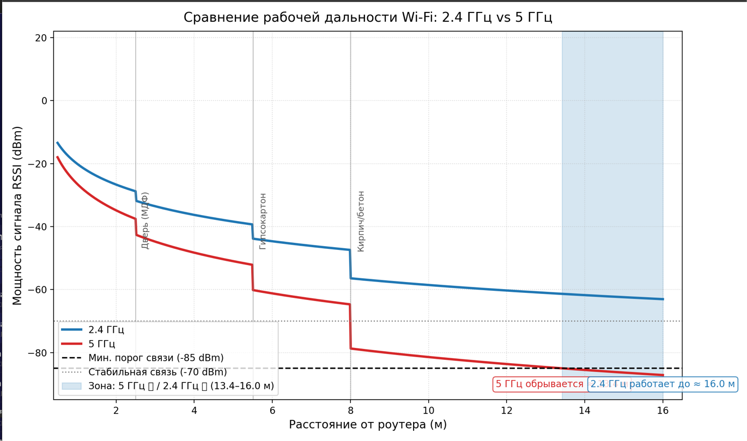
Рисунок 1 – Сравнение рабочей дальности 2,4 и 5 ГГц

Приложение 3. Код для температурной карты в Engee на языке программирования Julia

Engee

using Plots
using Statistics

Nx = 240
Ny = 180

ez24 = zeros(Float64, Nx, Ny)
hx24 = zeros(Float64, Nx, Ny)
hy24 = zeros(Float64, Nx, Ny)

ez5 = zeros(Float64, Nx, Ny)
hx5 = zeros(Float64, Nx, Ny)
hy5 = zeros(Float64, Nx, Ny)

sigma24 = zeros(Float64, Nx, Ny)
sigma5 = zeros(Float64, Nx, Ny)

sigma24[5:8, 5:175] .= 0.95
sigma5[5:8, 5:175] .= 0.98

sigma24[232:235, 5:175] .= 0.95
sigma5[232:235, 5:175] .= 0.98

sigma24[5:235, 5:8] .= 0.95
sigma5[5:235, 5:8] .= 0.98

sigma24[5:235, 172:175] .= 0.95
sigma5[5:235, 172:175] .= 0.98

sigma24[35:90, 25:55] .= 0.08
sigma5[35:90, 25:55] .= 0.12

sigma24[100:135, 70:100] .= 0.04
sigma5[100:135, 70:100] .= 0.07

sigma24[180:205, 35:120] .= 0.18
sigma5[180:205, 35:120] .= 0.30

sigma24[160:195, 128:142] .= 0.10
sigma5[160:195, 128:142] .= 0.16

sigma24[188:193, 143:160] .= 0.98
sigma5[188:193, 143:160] .= 0.995

sigma24[120:125, 40:150] .= 0.20
sigma5[120:125, 40:150] .= 0.35

router_x = 170
router_y = 150

steps = 850
c = 0.5

power24 = zeros(Float64, Nx, Ny)
power5 = zeros(Float64, Nx, Ny)

for t in 1:steps

for j in 1:Ny-1, i in 1:Nx-1

hx24[i,j] -= c * (ez24[i,j+1] - ez24[i,j])

hy24[i,j] += c * (ez24[i+1,j] - ez24[i,j])

end

for j in 2:Ny-1, i in 2:Nx-1

ez24[i,j] += c * (
hy24[i,j]
- hy24[i-1,j]
- hx24[i,j]
+ hx24[i,j-1]
)

ez24[i,j] *= (1.0 - sigma24[i,j])

end

for j in 1:Ny-1, i in 1:Nx-1

hx5[i,j] -= c * (ez5[i,j+1] - ez5[i,j])

hy5[i,j] += c * (ez5[i+1,j] - ez5[i,j])

end

for j in 2:Ny-1, i in 2:Nx-1

ez5[i,j] += c * (
hy5[i,j]
- hy5[i-1,j]
- hx5[i,j]
+ hx5[i,j-1]
)

ez5[i,j] *= (1.0 - sigma5[i,j])

end

ez24[router_x, router_y] +=
sin(0.18 * t) *
exp(-0.0006 * (t - 80)^2)

ez5[router_x, router_y] +=
sin(0.32 * t) *
exp(-0.0009 * (t - 80)^2)

if t > 120

power24 .+= ez24.^2
power5 .+= ez5.^2

end
end

rssi24 = 10 .* log10.(power24 .+ 1e-9)
rssi5 = 10 .* log10.(power5 .+ 1e-9)

p1 = heatmap(

ez24',

title = "Поле 2.4 GHz",

color = :RdBu,

aspect_ratio = 1,

size = (500,400)
)

scatter!(
p1,

[router_x],
[router_y],

markersize = 6,

label = "Роутер"
)

p2 = heatmap(

ez5',

title = "Поле 5 GHz",

color = :RdBu,

aspect_ratio = 1,

size = (500,400)
)

scatter!(
p2,

[router_x],
[router_y],

markersize = 6,

label = "Роутер"
)

p3 = heatmap(

rssi24',

title = "RSSI 2.4 GHz",

color = :turbo,

aspect_ratio = 1,

clims = (-90, 0)
)

scatter!(
p3,

[router_x],
[router_y],

markersize = 6,

label = "Роутер"
)

p4 = heatmap(

rssi5',

title = "RSSI 5 GHz",

color = :inferno,

aspect_ratio = 1,

clims = (-90, 0)
)

scatter!(
p4,

[router_x],
[router_y],

markersize = 6,

label = "Роутер"
)

slice24 = rssi24[20:220, 150]
slice5 = rssi5[20:220, 150]

p5 = plot(

slice24,

linewidth = 3,

label = "2.4 GHz",

xlabel = "Расстояние",

ylabel = "RSSI (dB)",

title = "Сравнение затухания"
)

plot!(
p5,

slice5,

linewidth = 3,

label = "5 GHz"
)

plot(

p1,
p2,
p3,
p4,
p5,

layout = (2,3),

size = (1700,900)
)

Приложение 4

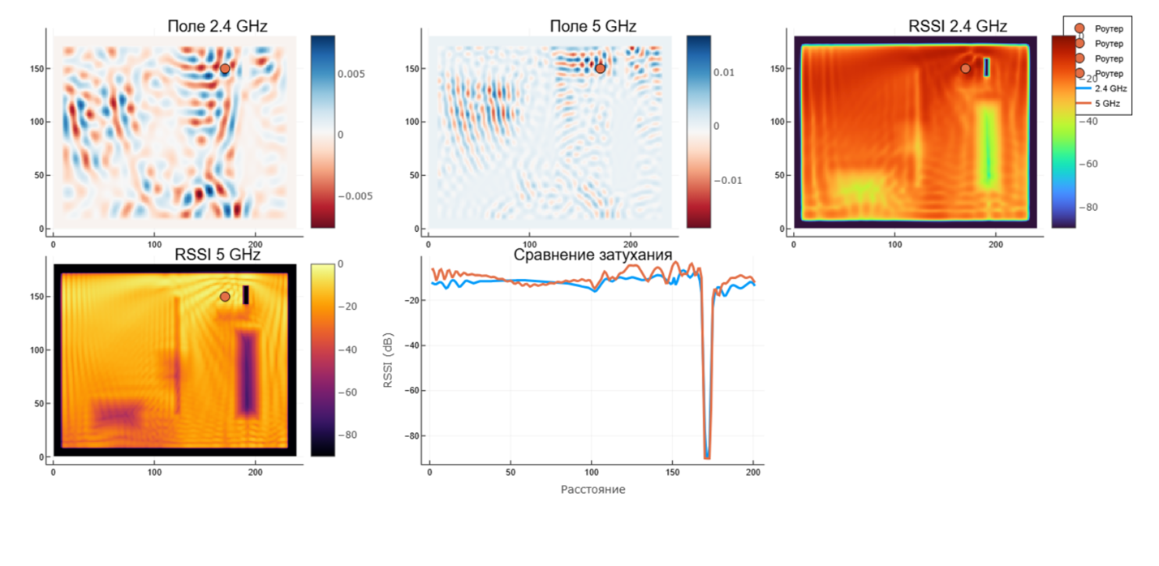
Рисунок 2 – Моделирование распространения радиосигнала в среде ANSYS HFSS

Приложение 5

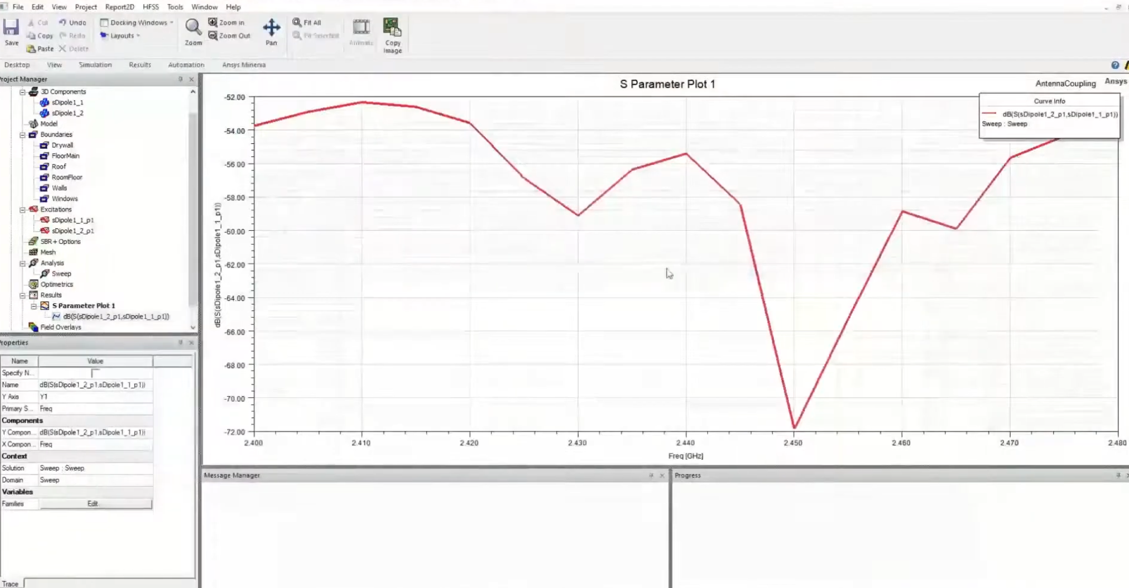
Рисунок 3 – ANSYS HFSS затухание между передатчиком и приемником на разных частотах в диапазоне Wi Fi

Приложение 6

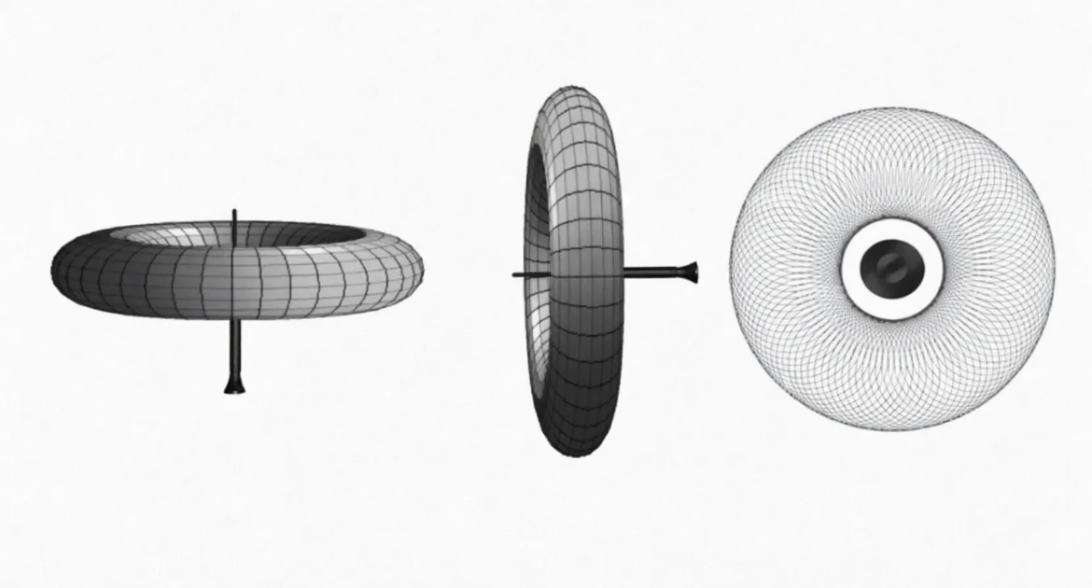
Рисунок 4 – Распространение сигнала в разных проекциях антенны

Приложение 7
Таблица 1 – Коэффициенты затухания материалов
Материал | Частота (ГГц) | Относительная диэлектрическая проницаемость (εr) | Удельная проводимость σ (См/м) | Коэффициент погонного затухания (дБ/м) | Характер взаимодействия с волной
Воздух (свободное пространство) | 2.4 / 5.0 | 1.0 | 0.0 | 0.0 | Прямое распространение, затухание по закону обратных квадратов.
Бетон (капитальные стены) | 2.4 | 6.14 | 0.041 | 12.0 – 14.0 | Сильное поглощение и частичное зеркальное отражение.
Бетон (капитальные стены) | 5.0 | 6.08 | 0.123 | 24.0 – 28.0 | Экстремальное поглощение (экспоненциальный спад энергии).
Кирпичная кладка | 2.4 | 4.11 | 0.015 | 6.5 – 8.0 | Умеренное поглощение, выраженные дифракционные эффекты на углах.
Кирпичная кладка | 5.0 | 4.02 | 0.048 | 13.0 – 16.0 | Значительное затухание, глубокая «теневая» зона за препятствием.
Дерево (мебель, перегородки) | 2.4 | 2.10 | 0.008 | 2.5 – 4.0 | Слабое поглощение, преимущественно прямое прохождение с небольшим преломлением.
Дерево (мебель, перегородки) | 5.0 | 1.95 | 0.022 | 5.0 – 7.0 | Умеренное поглощение (зависит от влажности дерева).
Стекло (окна, перегородки) | 2.4 | 6.20 | 0.005 | 2.0 – 3.5 | Высокое отражение под углами, низкое собственное поглощение.
Стекло (окна, перегородки) | 5.0 | 6.10 | 0.018 | 4.5 – 6.0 | Многолучевое переотражение внутри стеклопакета.
Металл (техника, экраны) | 2.4 / 5.0 | 1.0 (эфф.) | >10^6 (идеал) | >80.0 (полный экран) | Идеальное отражение (Etan=0), формирование глубоких мертвых зон связи.

Приложение 8

using Statistics

# ==========================================
# МОДЕЛЬ РАСПРОСТРАНЕНИЯ Wi-Fi
# ==========================================

Nx = 240
Ny = 180

# ==========================================
# ЧАСТОТЫ
# ==========================================

freq24 = 2.4e9
freq5 = 5.0e9

# ==========================================
# МОЩНОСТЬ РОУТЕРА
# ==========================================

Pt = 20.0

# ==========================================
# РОУТЕР
# ==========================================

router_x = 120
router_y = 90

# ==========================================
# КАРТЫ ПОТЕРЬ
# ==========================================

loss24 = zeros(Float64, Nx, Ny)
loss5 = zeros(Float64, Nx, Ny)

# ==========================================
# СТЕНЫ
# ==========================================

loss24[5:8, 5:175] .= 12
loss5[5:8, 5:175] .= 18

loss24[232:235, 5:175] .= 12
loss5[232:235, 5:175] .= 18

loss24[5:235, 5:8] .= 12
loss5[5:235, 5:8] .= 18

loss24[5:235, 172:175] .= 12
loss5[5:235, 172:175] .= 18

# ==========================================
# ДИВАН
# ==========================================

loss24[35:90, 25:55] .= 2
loss5[35:90, 25:55] .= 4

# ==========================================
# СТОЛ
# ==========================================

loss24[100:135, 70:100] .= 1
loss5[100:135, 70:100] .= 2

# ==========================================
# СТЕЛЛАЖ
# ==========================================

loss24[180:205, 35:120] .= 5
loss5[180:205, 35:120] .= 8

# ==========================================
# ТЕЛЕВИЗОР
# ==========================================

loss24[188:193, 143:160] .= -5
loss5[188:193, 143:160] .= -8

# ==========================================
# ТОЧКИ ИЗМЕРЕНИЯ
# ==========================================

points = [
(40,40),
(110,80),
(120,90),
(190,70),
(190,150)
]

# ==========================================
# ВЫВОД
# ==========================================

println("========================================")
println("РАСЧЁТ Wi-Fi СИГНАЛА")
println("========================================")

for (x,y) in points

# Расстояние

d = sqrt(
(x - router_x)^2 +
(y - router_y)^2
)

d = max(d, 1.0)

# FSPL

fspl24 =
20 * log10(d) +
20 * log10(freq24 / 1e6) +
32.44

fspl5 =
20 * log10(d) +
20 * log10(freq5 / 1e6) +
32.44

# Потери материалов

material24 = loss24[x,y]
material5 = loss5[x,y]

# Отражения

reflection24 =
4 * sin(0.03 * d)

reflection5 =
6 * sin(0.05 * d)

# RSSI

rssi24 =
Pt -
fspl24 -
material24 +
reflection24

rssi5 =
Pt -
fspl5 -
material5 +
reflection5

# Мощность в ваттах

power24_w =
10 ^ ((rssi24 - 30) / 10)

power5_w =
10 ^ ((rssi5 - 30) / 10)

# ======================================
# РЕЗУЛЬТАТЫ
# ======================================

println("----------------------------------------")
println("Точка: ($x, $y)")
println("----------------------------------------")

println("Расстояние от роутера до приёмника: ",
round(d, digits=2), " м")

println("")

println("2.4 GHz")

println("Уровень сигнала, который получил приёмник(FSPL): ",
round(fspl24, digits=2), " dB")

println("Потери материалов: ",
round(material24, digits=2), " dB")

println("Отражение: ",
round(reflection24, digits=2), " dB")

println("Потери сигнала при распространении в свободном пространстве(RSSI): ",
round(rssi24, digits=2), " dBm")

println("Мощность: ",
round(power24_w, sigdigits=4), " W")

println("")

println("5 GHz")

println("FSУровень сигнала, который получил приёмник(FSPL)PL: ",
round(fspl5, digits=2), " dB")
println("Потери материалов: ",
round(material5, digits=2), " dB")

println("Отражение: ",
round(reflection5, digits=2), " dB")
println("Потери сигнала при распространении в свободном пространстве(RSSI): ",
round(rssi5, digits=2), " dBm")

println("Мощность: ",
round(power5_w, sigdigits=4), " W")
end

println("========================================")
println("РАСЧЁТ ЗАВЕРШЁН")

Приложение 9
Таблица 2- Сравнение математических пакетов по распространению радиоволн
Программный комплекс (ПО) | Основной метод расчета | Качество и глубина анализа для задач Wi-Fi / помещений | Стоимость лицензии (в год, оценка)
ANSYS HFSS (SBR+ / FEM) | Комбинация метода конечных элементов (FEM) и асимптотической трассировки лучей SBR+ | Высочайшее. Идеально моделирует многократные отражения и дифракцию на углах | $30,000 – $50,000+
MATLAB/Simulink | Метод моментов и метод трассировки | Главный конкурент Ansys по математике. Минус - ручное описание геометрии стен | $10,000 – $20,000
Altair Feko | Метод моментов (MoM) / Асимптотические методы (PO/RL) | Хорошее. Отлично считает задачи дифракции и радиолокации объектов, но специализирован для планирования внутриофисных Wi-Fi сетей. | $20,000 – $35,000
COMSOL Multiphysics | Метод конечных элементов (FEM) | Среднее (в рамках радиоволн). Хорош для междисциплинарных мультифизических задач (например, нагрев платы роутера при работе), но уступает в скорости расчета чистой электродинамики зданий. | $15,000 – $25,000

